**MANUAL DE USUARIO**

**TAXATION SMART**

**MÓDULO DE RECURSOS -GESTIÓN JURÍDICA**

**TABLA DE CONTENIDO**

**Pág.**

RECURSOS - GESTIÓN JURÍDICA 3

1. Generación de recursos-gestión jurídica 3

1.1. Acceso a la opción 3

1.2. Funcionalidad Reconsideración 7

1.2.1 Repuesta favorable totalmente 7

1.2.2. Repuesta desfavorable 20

1.2.3. Inadmisión-Respuesta favorable totalmente 27

1.2.4. Inadmisión-Respuesta desfavorable 33

1.2.5. Rechazo 35

1.3 Funcionalidad Reposición 37

1.3.1 Admisión- respuesta favorable totalmente 37

1.3.2 Inadmisión- Repuesta favorable parcialmente 41

1.3.3 Rechazo 45

**MANUAL DE USUARIO – MOD. RECURSOS - GESTIÓN JURÍDICA**

**INFORMATICA Y TRIBUTOS S.A.S**

Todos los derechos reservados. Ninguna parte de esta obra puede ser reproducida de ninguna forma o por cualquier medio - gráfico, electrónico mecánico, incluyendo fotocopias, grabación o almacenamiento de información y sistemas de recuperación de información - sin la autorización por escrito de la editorial.

Los productos que se mencionan en este documento pueden ser marcas comerciales y/o marcas registradas de sus respectivos propietarios. El editor y el autor no pretenden estas marcas.

Si bien todas las precauciones se han tomado en la preparación de este documento, el editor y el autor no asumen responsabilidad alguna por errores u omisiones, ni de daños que resulten del uso de la información contenida en este documento o del uso de programas y código fuente que pueden que lo acompañen. En ningún caso, el editor y el autor serán responsables de ninguna pérdida de beneficios o cualquier otro daño comercial causado o presuntamente causado directa o indirectamente por este documento.

# RECURSOS - GESTIÓN JURÍDICA

## Generación de recursos-gestión jurídica

## Acceso a la opción

La ruta de acceso es la siguiente:

**PQR > Nueva SDG**

*Imagen 1 - Acceso a la Opción*

Se visualiza la siguiente página, donde se crean las PQR y clic :

*Imagen 2 – Proceso de la creación de la PQR*

Seguidamente aparecerá el siguiente formulario y llenamos los datos como aparece en la imagen y presionamos en el botón 

*Imagen 3 – Instancia de flujos*

Se visualiza la página del flujo; en la sección **Datos Solicitud**, llenar los campos como aparece en la siguiente imagen:

*Imagen 4 – Datos Solicitud*

En la sección **Datos del Gestor**, diligenciar los campos como aparece en la siguiente imagen:

*Imagen 5 – Datos del gestor*

En la sección **Datos del Solicitante**, llenar los campos como se observa en la siguiente imagen:

*Imagen 6 – Datos del Solicitante*

***Nota: Clic , para traer los datos que se llenó en el anterior paso, en caso de ser la misma persona quien esté realizando el proceso.***

En la sección **Documentos**, llenamos los campos como aparece en la siguiente imagen:

Clic 

*Imagen 7 – Documentos*

## Funcionalidad Reconsideración

## 1.2.1 Repuesta favorable totalmente

Para iniciar el flujo de recursos-gestión jurídica en estado **RECONSIDERACIÓN-ADMISION-RESPUESTA FAVORABLE TOTALMENTE**

* + - 1. Seleccionar los actos notificados disponibles

*Imagen 8 – Actos notificados disponibles*

Para registrar la recepción se hace la función del acto seleccionado como se muestra en la imagen:

Seleccionar tipo de recurso.

Seleccionar acción.

Digitar una observación

Clic 

*Imagen 9 – Acto Seleccionado*

Ya comenzando el flujo, primero:

1. Clic .

*Imagen 10 – Adicionar vigencias*

Seleccionar vigencias y le damos clic 

*Imagen 11 – Selección de vigencias*

1. Clic 

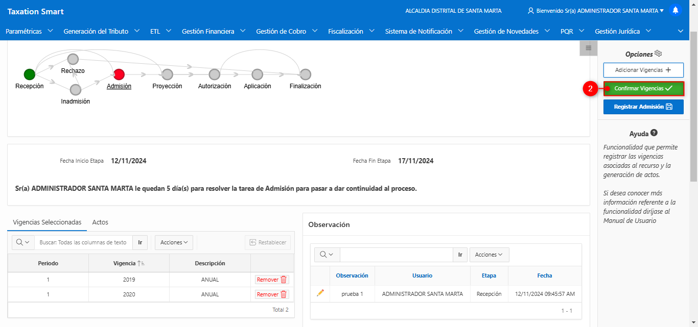

*Imagen 12 – Confirmación de vigencias*

Luego de esto, se procede a generar el acto auto admisorio

1. Clic 

*Imagen 13 – Generar acto*

sss

*Imagen 14 – Insertamos plantilla*

Se procede a confirmar acto:

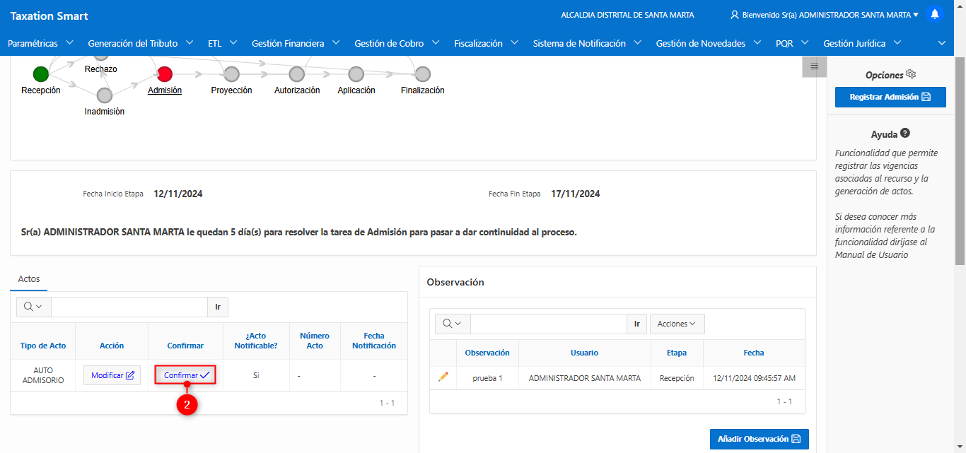

*Imagen 15 – Confirmación de acto*

Como vemos es un acto Notificable por lo tanto procedemos a notificar

*Imagen 16 – Fecha notificación*

Para notificar, nos dirigimos a selección de actos, filtramos y notificamos:

1. Seleccionar acto
2. Clic 

*Imagen 17 – Notificación acto*

Cuando ya se notifica el acto, se procede a registrar una observación para así seguir a la siguiente fase del flujo:

Luego de añadir la observación, clic 

*Imagen 18 – Añadir observación*

En la etapa **proyección**:

1. Seleccionar respuesta
2. Registrar respuesta

*Imagen 19 – Registra respuestas*

Seguidamente, registrar acciones

Clic 

*Imagen 20 – Registra acciones*

Proceder a darle clic 

*Imagen 21 – Ajuste a vigencias*

Realizar el ajuste a vigencias

*Imagen 22 – Ajuste realizado*

Clic 

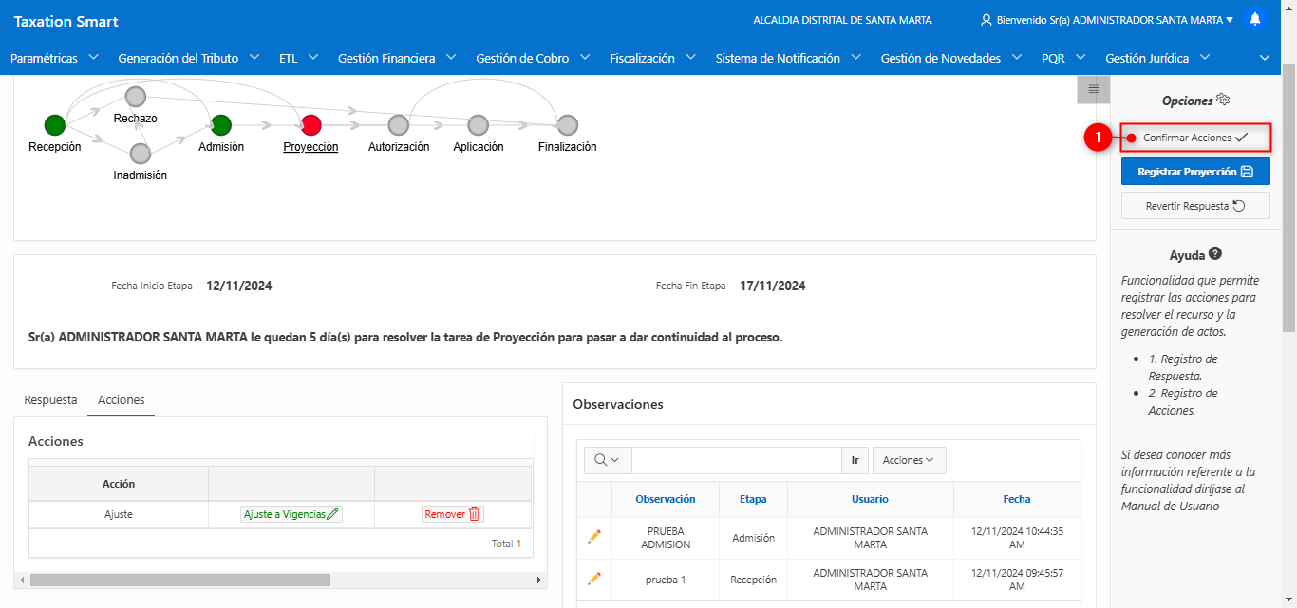

*Imagen 23 – Confirmar acciones*

Se realiza la generación del acto Resolución que resuelve recurso de reconsideración

*Imagen 24 – Generar acto*

Generar plantilla:

Aplicar cambios?

*Imagen 25– Plantilla insertada*

Para registrar la proyección debemos añadir una observación:

1. Añadir observación
2. Clic 

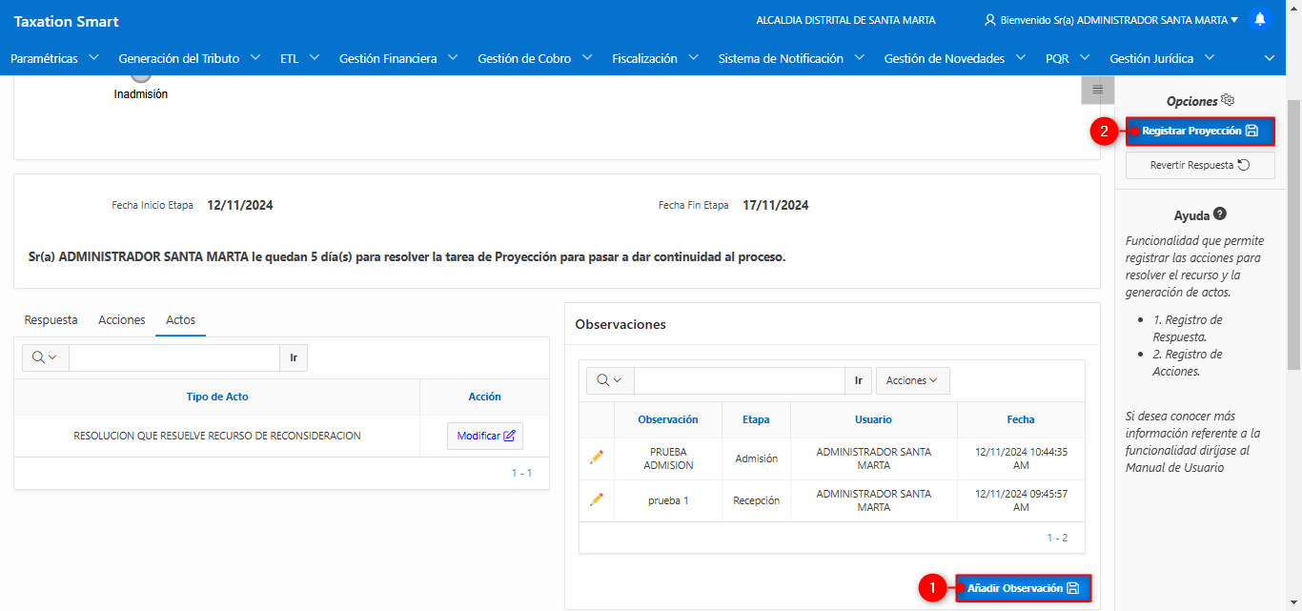

*Imagen 26 – Registrar proyección*

***Nota: Para cada etapa hay que registrar una observación***

En la etapa de **Autorización:**

1. Seleccionar el documento
2. Clic en 

*Imagen 27 – Autorizar proyección*

***Nota: Para cada etapa hay que registrar una observación***

En la etapa de **Aplicación**, se procede a Generar flujo de ajuste:

1. Clic 

*Imagen 28 – Flujo de ajuste generado*

Se dirige a Gestión de ajustes para aprobar y aplicar el flujo de ajuste generado

*Imagen 29 – Gestión de ajustes*

En gestión de ajustes, le damos CLIC en 

*Imagen 30 – Ajustes por generar*

Aquí se aprueba el ajuste:

*Imagen 31 – Aprobar ajuste*

Luego se aplica el ajuste:

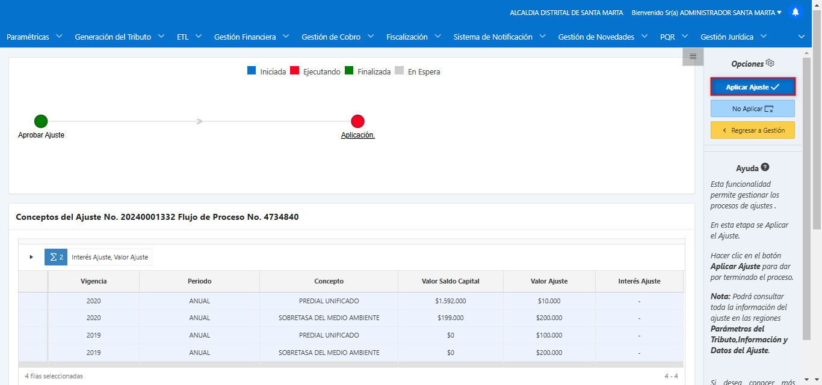

*Imagen 32 – Aplicar ajuste*

Ajuste de flujo generado con exitoso, así que se procede a darle clic en 

*Imagen 33 – ajuste de flujo generado con exitoso*

Flujo terminado exitosamente:

*Imagen 34 – Flujo terminado exitosamente*

***Nota: En el caso de una respuesta “Favorable parcialmente”, se debe aplicar el mismo procedimiento utilizado anteriormente, con la única modificación de actualizar la respuesta a "Favorable parcialmente" en lugar de la respuesta inicial.***

## Repuesta desfavorable

Para la respuesta desfavorable, se escoge el tipo de recurso, la acción y añadimos una observación

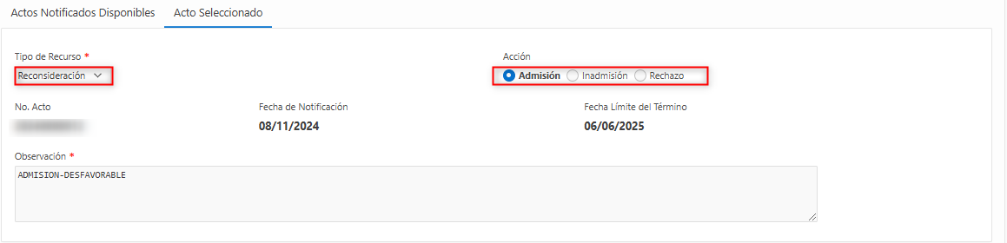

*Imagen 35– Acto seleccionado-desfavorable*

1. Clic 

*Imagen 36 – Adicionar vigencias- desfavorable*

Seleccionar vigencias, clic en 

*Imagen 37 – vigencias seleccionadas*

1. Confirmar vigencias 



*Imagen 38 – Confirmación de vigencias- desfavorable*

Luego de esto, procedemos a generar el acto auto admisorio

1. Clic 

*Imagen 39 – Generar acto-desfavorable*

*Imagen 40 – Insertamos plantilla-auto admisorio*

Proceder a confirmar acto:



*Imagen 41 – Confirmación de acto*

El acto es notificable por lo tanto se procede a notificar:

*Imagen 42 – Fecha notificación*

Para notificar, nos dirigimos a selección de actos, filtramos y notificamos:

1. Seleccionamos acto
2. Clic 

*Imagen 43 – Selección de actos*

Cuando ya se notifica el acto, se procede a registrar una observación para así seguir a la siguiente fase del flujo:

Luego de añadir la observación, clic  .

*Imagen 44 – observación añadida*

En la fase **proyección**:

**1.** Seleccionamos respuesta

**2.** Registramos respuesta

*Imagen 45 – Respuesta Desfavorable*

Luego proceder a generar el acto de Resolución que resuelve recurso de reconsideración

*Imagen 46 – Generar acto-desfavorable*

***Nota: Para cada fase hay que registrar una observación***

Para la etapa **autorización**, proceder a seleccionar el documento, clic 

*Imagen 47 – Autoriza proyección de respuesta desfavorable*

***Nota: Para cada fase hay que registrar una observación***

Por último, finaliza flujo satisfactoriamente

*Imagen 47 – Flujo terminado satisfactoriamente*

## Inadmisión-Respuesta favorable totalmente

Para la acción inadmisión, comenzamos seleccionando un documento a actualizar y el motivo por el cual se actualizará:

*Imagen 48 – Documento a actualizar*

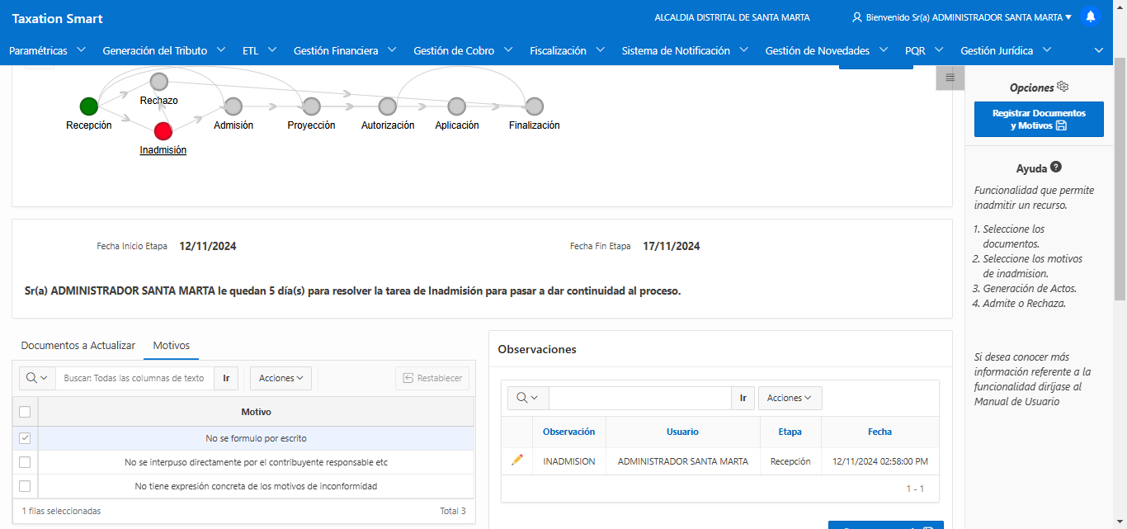

*Imagen 49 – Motivo*

En la pestaña **Actos** realizar los siguientes pasos:

1. Se genera acto

*Imagen 50 – Generar acto*

1. Se confirma acto

*Imagen 51 – Confirmar acto*

**notf**

1. Se notifica acto

*Imagen 52 – Notificar acto*

Antes de darle clic en admitir, debemos actualizar los documentos añadidos en la PQR, de lo contrario nos saldrá este error:

Luego de actualizar los documentos, procedemos a darle clic a la opción 

*Imagen 53 – Actualizar documento de la PQR*

Seguidamente, seleccionar las vigencias para luego confirmarla

Cuando las vigencias estén seleccionadas, se procede a darle clic en 

*Imagen 54 – Selección de vigencias*

Luego se genera, confirma y notifica acto:

*Imagen 55 – Generación, confirmación y notificación de actos*

En la siguiente etapa, registrar respuesta que en este caso es **favorable totalmente:**

*Imagen 56 – Selección de respuesta*

Proceder a realizar y confirmar el ajuste de vigencias:

*Imagen 57 – Ajuste de Vigencia*

Se genera el acto

*Imagen 58 – Acto resolución que resuelve recurso de resconsideracion-inadmsion*

Seguidamente, le damos clic en 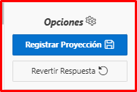

Luego, seleccionamos documento y damos en autorizar proyección

*Imagen 59 – Autoriza Proyección*

Se genera el flujo de ajuste generado, y le damos clic en 

*Imagen 60 – Flujo de ajuste generado*

Flujo terminado satisfactoriamente

*Imagen 61 – Flujo terminado*

***Nota: En el caso de una respuesta “Favorable parcialmente”, se debe aplicar el mismo procedimiento utilizado anteriormente, con la única modificación de actualizar la respuesta a "Favorable parcialmente" en lugar de la respuesta inicial.***

## Inadmisión-Respuesta desfavorable

En inadmisión-respuesta desfavorable, primeramente, se escoge el tipo de recurso, y la acción

*Imagen 62 – Acto seleccionado*

Seleccionamos documento a actualizar y el motivo

*Imagen 63 – Documento a actualizar*

*Imagen 64 – Motivos*

Se genera, confirma y notifica actos

*Imagen 65 – Generación, confirmación y notificación de actos*

***Nota: A partir de ahora, se empleará el mismo procedimiento que en el caso favorable totalmente, pero esta vez se optará por la respuesta "desfavorable".***

## Rechazo

Para esta fase de acto seleccionado, seleccionamos el tipo de recurso y la acción que en este caso sería Rechazo

*Imagen 66 – Acto seleccionado-rechazo*

Seleccionamos un motivo y añadimos una observación

*Imagen 67 – Motivo y observación*

Luego le damos clic en 

Se genera, confirma y notifica acto

*Imagen 68– Acto a notificar*

Y se termina flujo exitosamente

*Imagen 69 – Flujo terminado*

## Funcionalidad Reposición

## 1.3.1 Admisión- respuesta favorable totalmente

Para el tipo de recurso reposición y la acción admisión, debe tener en los actos notificados disponibles un Auto inadmisiorio:

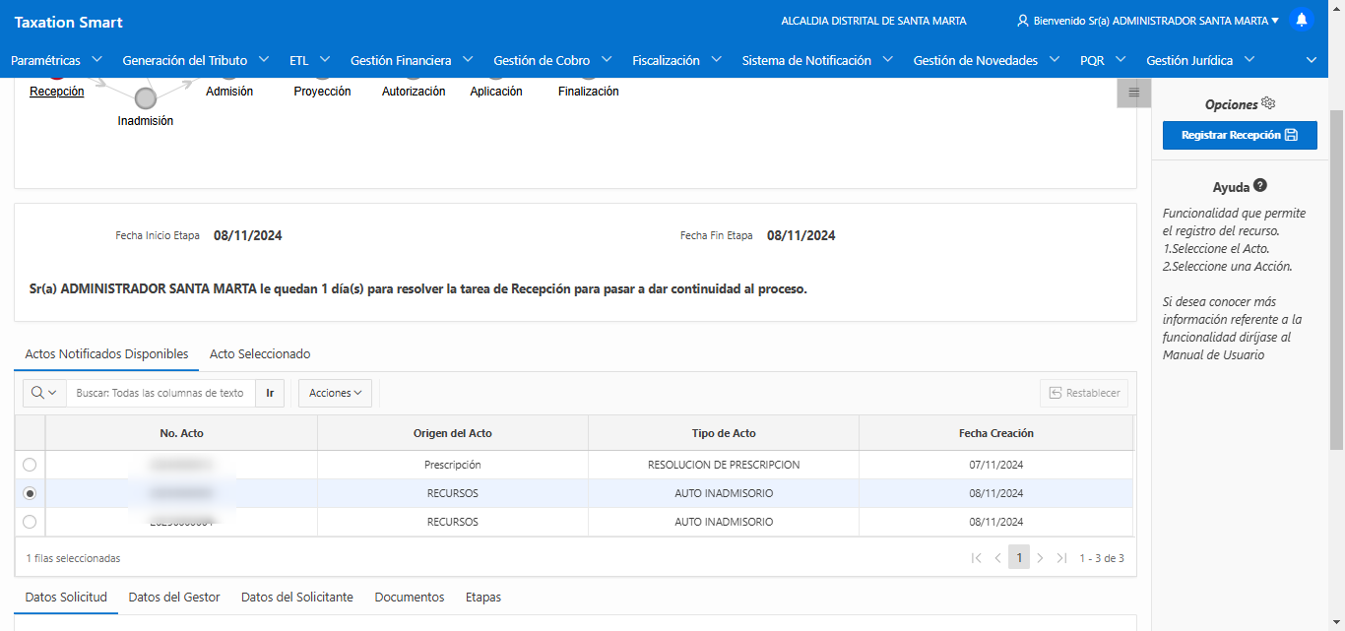

*Imagen 70 – Reposición-admision*

Seleccionamos el tipo de recurso, la acción y añadimos una observación

*Imagen 71 – Acto seleccionado*

Se genera, confirma y notifica el acto

*Imagen 72 – Actos*

Procedemos a dar clic en , para pasar a la fase de proyección

En la etapa de proyección, registramos respuesta que en este caso seria “Favorable totalmente” para proseguir en confirmar acto

*Imagen 73 – Respuesta*

Se genera acto y procedemos a darle CLIC en 

*Imagen 74 – Generar Acto*

***Nota: Para cada fase hay que registrar una observación***

Selecciona el documento y procedes a dar CLIC en 

*Imagen 75 – Autorizas proyección*

Se genera acto satisfactoriamente

*Imagen 76 – Flujo terminado*

***Nota: En el caso de una respuesta “Favorable parcialmente” y “Desfavorable”, se debe aplicar el mismo procedimiento utilizado anteriormente, con la única modificación de actualizar la respuesta a "Favorable parcialmente" y/o Desfavorable en lugar de la respuesta inicial.***

## 1.3.2 Inadmisión- Repuesta favorable parcialmente

Seleccionamos el tipo de recurso y la acción:

*Imagen 77 – Inadmisión. Favorable parcialmente*

Seleccionamos documentos a actualizar

*Imagen 78 – Documento a actualizar*

Seleccionamos Motivo

*Imagen 79 – Motivo*

Se genera acto, se confirma y se notifica

*Imagen 80 – Actos*

Se manejan dos opciones “Admitir o Rechazar” en este caso escogeremos Rechazar

*Imagen 81– Opciones inadmisorio*

Se registra un Motivo y una observación y se procede a darle CLIC en Registrar motivo de rechazo

*Imagen 82– Motivo y observación*

Se generan los actos, se confirman y procede a notificarse

*Imagen 83 – Generación, confirmación y notificación de auto rechazo*

y se termina flujo satisfactoriamente

*Imagen 84 – Flujo terminado*

## 1.3.3 Rechazo

Seleccionamos el tipo de recurso, la acción y añadimos una observación

*Imagen 85 – Acto seleccionado*

Selecciona un motivo y añades una observación

*Imagen 86 – Motivo y observación*

*Imagen 87 – Registrar rechazo*

Finaliza el flujo correctamente

*Imagen 88 – Flujo terminado correctamente*